
未来信息创新学院
2025通信工程-电子信息本硕融通培养方案（产教融合班）
一. 学科专业简介
本专业源于1958年成立的复旦大学无线电电子学专业，1998年经调整正式设立，经过近三十年的发展，形成了以数理基础为优势、光电融合为特色，与电子科学、智能计算等深度交叉融合的信息与通信工程领域人才培养品牌。2022年度通信工程专业入选国家一流本科专业建设点（入选教育部“双万计划”）。
二. 培养目标
按照“宽口径、厚基础、重能力、求创新”的人才培养要求，以“2+X+Y”（2是通识和专业教育，X是多元发展路径，Y为融合创新能力）为途径，培养德智体美劳全面发展，能扎实掌握电子信息与通信工程领域坚实的基础理论和宽广的专业知识，具有较强的解决工程实际问题的能力，能把握研究方向的最新科技发展动态，高水平综合素质的高级专门人才。
三. 基本要求
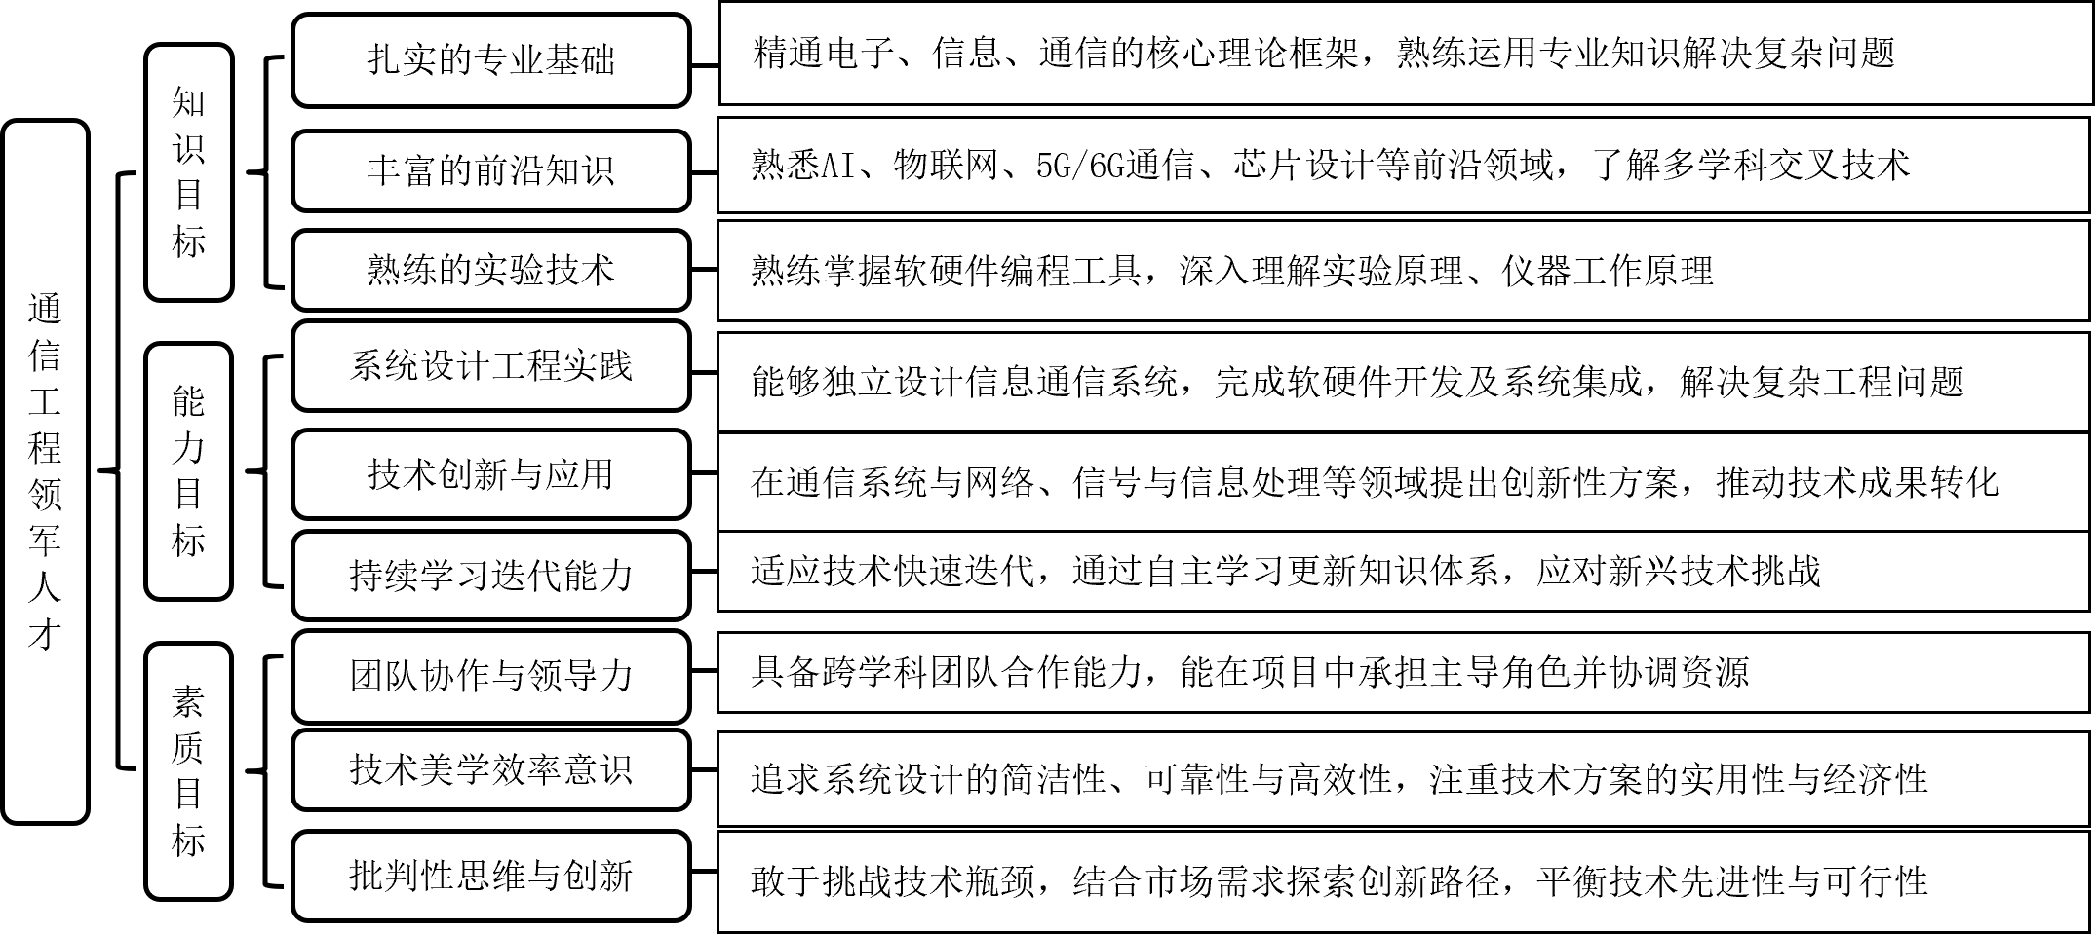
四. 修业要求

1.修业年限：6年
2.学业升段考核要求：
学段 | 考核时间 | 考核方式 | 考核内容
本科生学段 | 3年级结束 | 面试成绩 50 % | 学业成绩为已修读课程的加权平均值；  面试内容：荣誉课程学习情况、综合评价（竞赛、比赛、科研实践情况及物理志趣等内容）
本科生学段 | 3年级结束 | 学业成绩 50 % | 学业成绩为已修读课程的加权平均值；  面试内容：荣誉课程学习情况、综合评价（竞赛、比赛、科研实践情况及物理志趣等内容）
本科生学段 | 3年级结束 | 其他 % | 学业成绩为已修读课程的加权平均值；  面试内容：荣誉课程学习情况、综合评价（竞赛、比赛、科研实践情况及物理志趣等内容）
研究生学段（博士生资格考核） |  | 面试成绩 %
研究生学段（博士生资格考核） |  | 学业成绩 %
研究生学段（博士生资格考核） |  | 其他 %
3.学业退出说明：
学段 | 退出形式 | 退出后修读专业
本科生学段 | ☑ 主动退出 | 通信工程
本科生学段 | ☑ 考核不通过退出 | 通信工程
研究生学段（博士生资格考核） | □ 主动退出
研究生学段（博士生资格考核） | □ 考核不通过退出
4.学业补入说明：
是否补入 | 补入时间 | 考核方式 | 考核内容
☑ 是 （总额不变，动态进出） | 1、2、3年级结束 | 面试成绩 50 % | 学业成绩为已修读课程的加权平均值；  面试内容：荣誉课程学习情况、综合评价（竞赛、比赛、科研实践情况及物理志趣等内容）
☑ 是 （总额不变，动态进出） | 1、2、3年级结束 | 学业成绩 50 % | 学业成绩为已修读课程的加权平均值；  面试内容：荣誉课程学习情况、综合评价（竞赛、比赛、科研实践情况及物理志趣等内容）
☑ 是 （总额不变，动态进出） | 1、2、3年级结束 | 其他 % | 学业成绩为已修读课程的加权平均值；  面试内容：荣誉课程学习情况、综合评价（竞赛、比赛、科研实践情况及物理志趣等内容）
☑ 是 （总额不变，动态进出） |  | 面试成绩 %
☑ 是 （总额不变，动态进出） |  | 学业成绩 %
☑ 是 （总额不变，动态进出） |  | 其他 %
□ 否 （只出不进） | / | / | /
5.学位授予说明：
学段 | 时间 | 授予学位 | 学位类型 | 专业名称 | 学段审核要求
本科生学段 | 4年级 | 工学学士 |  | 通信工程 | □ 按照不少于总学分比例 %
 |  |  |  |  | ☑ 按照不少于学分数 142
 |  |  |  |  | ☑ 必修课组须通过
 |  |  |  |  |  | 通识教育课程 42 学分
 |  |  |  |  |  | 专业培养课程 60 学分
 |  |  |  |  |  | 专业进阶模块 24 学分
 |  |  |  |  |  | 荣誉项目 0 学分
 |  |  |  |  |  | 任意选修 0 学分
 |  |  |  |  |  | 融合创新能力实验模块 11 学分
 |  |  |  |  |  | 融合创新能力实践模块 5 学分
 |  |  |  |  | □ 其他
研究生学段（博士生资格考核分流） | 6 年级 | 电子信息硕士 | 专业学位 | 电子信息 | ☑ 按照本硕融通培养方案进行毕业审核
 |  |  |  |  | □ 按照硕士培养方案进行毕业审核
 |  |  |  |  | □ 其他
五. 学分要求
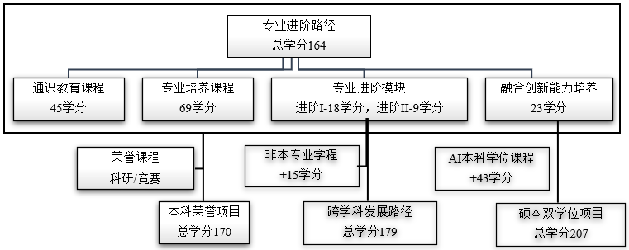
1、专业进阶路径：164学分
本路径学生本博期间必须修满教学计划规定的164学分，包括通识教育课程45学分、专业培养课程69学分（研究生课程不少于9学分）、专业进阶I修读18学分（研究生课程不少于8学分）、专业进阶II修读9学分（研究生课程不少于7学分）、融合创新能力培养模块23学分的修读。
其中，本科学段需要完成142学分（含实践学分不低于35学分；含美育学分不少于2学分，其中至少在“美学和艺术史论类”或“艺术鉴赏和评论类”课程中修读1学分，并至少参与一项艺术实践活动；劳动教育不少于32学时，并满足劳动周教育要求），包括通识教育课程42学分、专业培养课程60学分、专业进阶模块修读24学分、融合创新能力培养16学分。
2、荣誉项目：170学分
在专业进阶路径基础上，修读荣誉课程不少于6门课。荣誉项目课程设置和修读要求请见信息学院“荣誉项目”实施方案。下载地址：https://jwc.fudan.edu.cn/（复旦大学教务处）专业培养-常用文档。
3、跨学科发展路径：179学分
在专业进阶路径或荣誉项目基础上，修读1个非本专业独立开设的学程15学分，具体要求见教务处学程实施方案。
4、通信工程+AI人工智能双学士学位项目：207学分
在专业进阶路径或荣誉项目基础上，修读人工智能专业项目课程43学分。具体要求见信息学院-通信工程-信息与计算科学（人工智能方向）双学士学位项目培养方案。

六. 学位要求
（一）本科学位
1. 4年级结束时，如达到学士学位要求者授予工学学士学位。
（1）修满规定的学分，达到本科教学培养方案规定的各项要求。
（2）以符合学生毕业时所在专业教学培养方案规定的所有课程的有效成绩为准计算平均绩点，且此平均绩点大于或等于2.0。
（3）在此基础上，达到信息学院“荣誉证书”获得条件的授予“荣誉证书”，具体要求请见信息学院“荣誉项目”实施方案。
2. 本科学段主动退出和转段考核不合格退出本博融通计划的学生，需按照通信工程本科“2+X+Y”培养方案修读课程，如达到学士学位要求者授予工学学士学位。

（二）研究生学位
达到电子信息全日制专业学位要求者授予电子信息工程硕士学位，学位申请基本要求：
1. 学位申请人提出学位论文答辩申请时，必须已修满学校规定的学分数；
2. 所有课程成绩合格，其中学位课程平均绩点2.5以上（不含）；
3. 中期考核合格以上；
4. 申请学位时必须有以下与学位论文相关的成果：在核心期刊上发表论文1篇，或EI索引刊物（会议）论文1篇，或有受理号的发明专利1项，或授权实用新型专利1项，或软件著作权1项（含登记证书和相关系统演示录屏文件）；
5. 按照相关要求通过学位论文评阅和学位论文答辩。
注：对全日制工程硕士，要求论文或专利或软件著作权的第一完成单位为复旦大学，学生为第一作者（或导师第1学生第2）。
七. 课程体系与科研训练体系
1.课程体系
以信息与通信工程的核心课程为基础建立了本研融通的专业核心课程体系，以学科领域为横、课程内容梯度为纵建立了难度逐级提升的本研融通的专业进阶课程体系。为鼓励学生挑战自我，设立了8门荣誉课程可供修读，完成6门荣誉课程的基础上符合荣誉项目申请的相关要求授予荣誉毕业证书。
备注 | 课程代码数字部分的第一位代表了课程难度等级。
备注 | 每学期选修学分不得超过32学分。
2.科研训练体系
本科阶段设立导论课程和无学分讨论班，引导学生早进课题组轮转，通过“复芏计划”激发创新志趣。研究生阶段强化科研训练，加强科学道德和学术规范教育，激励学生自主开展学术研究。多渠道支持学生参加国内国际高水平学术交流，鼓励学生参加国内外高水平创新竞赛，以赛促教、促学、促研。
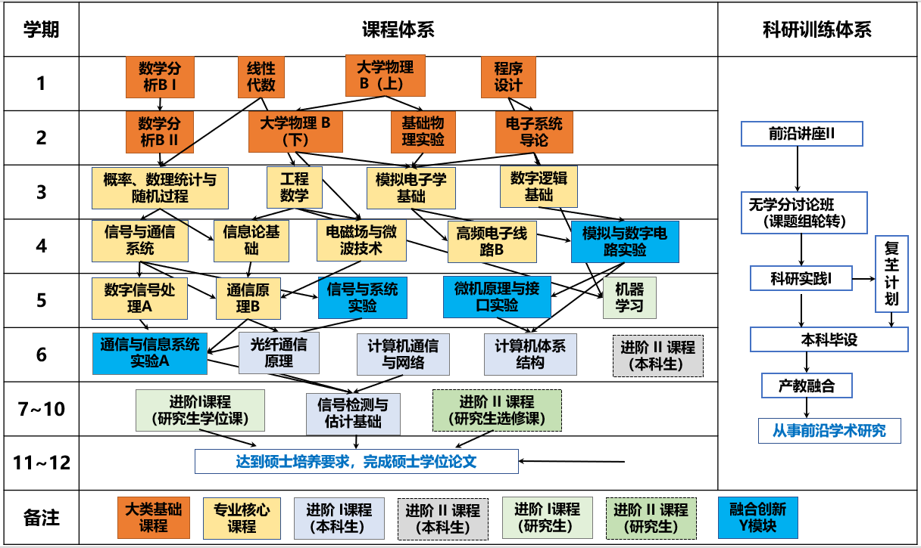
八. 课程设置与修读要求
（一）通识教育课程（45学分）
通识教育课程包括通识教育核心课程和专项教育课程。
1. 通识教育核心课程（29学分）
要求修读29学分，含思想政治理论课22学分（其中研究生学位课3学分），七大模块课程6学分（美育学分不少于2学分），大学生国家安全教育1学分。
本研融通课程在研究生课程类别一栏注明：学位课、选修课，该栏空白默认为本科生课程。
课程/模块名称 | 学分 | 周学时 | 修读要求 | 课程代码 | 含实践学分 | 含美育学分 | 含劳动教育总学时 | 开课学期 | 研究生课程类别 | 备注
习近平新时代中国特色社会主义思想概论 | 3 | 3 | 必修 | GEIP30002 |  |  |  | 1 | /
思想道德与法治 | 3 | 3 | 必修 | GEIP20007 |  |  |  | 1 | /
中国近现代史纲要 | 3 | 3 | 必修 | GEIP20006 |  |  |  | 2 | /
马克思主义基本原理 | 3 | 3 | 必修 | GEIP40012 |  |  |  | 3 | /
毛泽东思想和中国特色社会主义理论体系概论 | 3 | 3 | 必修 | GEIP30001 |  |  |  | 4 | /
新时代中国特色社会主义理论与实践 | 2 | 2 | 必修 | GEIP40013 |  |  |  | 9 | 学位课
自然辩证法 | 1 | 1 | 必修 | GEIP40007 |  |  |  | 10 | 学位课（三选一）
自然辨证法概论 | 1 | 1 | 必修 | GEIP40008 |  |  |  | 10 | 学位课（三选一）
马克思主义与社会科学方法论 | 1 | 1 | 必修 | GEIP40009 |  |  |  | 10 | 学位课（三选一）
强国之路：形势、政策与使命 | 2 | 2 | 必修 | 见思想政治理论课模块课程列表 |  |  |  | 1~4 | / | 根据院系通知安排
思想政治理论课模块B组课程 | 2 | 2 | 必选 | 见思想政治理论课模块课程列表 |  |  |  |  | /
1文史经典与文化传承模块课程 | 2~3 | 2~3 | 必选6学分(每模块≤1门) | 见核心课程七大模块课程列表 |  |  |  |  | /
2哲学智慧与批判性思维模块课程 | 2~3 | 2~3 | 必选6学分(每模块≤1门) | 见核心课程七大模块课程列表 |  |  |  |  | /
3文明对话与世界视野模块课程 | 2~3 | 2~3 | 必选6学分(每模块≤1门) | 见核心课程七大模块课程列表 |  |  |  |  | /
4社会研究与当代中国模块课程 | 2~3 | 2~3 | 必选6学分(每模块≤1门) | 见核心课程七大模块课程列表 |  |  |  |  | /
6生态环境与生命关怀模块课程 | 2 | 2 | 必选6学分(每模块≤1门) | 见核心课程七大模块课程列表 |  |  |  |  | /
7艺术创作与审美体验模块课程 | 2 | 2 | 必选6学分(每模块≤1门) | 见核心课程七大模块课程列表 |  |  |  |  | /
大学生国家安全教育 | 1 | 2 | 必修 | GESS10001 |  |  |  |  | /
2. 专项教育课程（16学分）
要求修读16学分。
复旦大学英语水平测试 | 0 | / | 必考 | / |  |  |  |  | /
大学英语基础课程 | 0~2 | 4 | 4 | 见大学外语课程列表 |  |  |  | 1~2 | /
大学英语进阶课程 | 2 | 4 | 4 | 见大学外语课程列表 |  |  |  | 1~2 | /
大学英语高阶课程 |  |  |  |  |  |  |  | 1~2 | /
第二外语课程 | 0~2 | 4 | 4 | 见大学外语课程列表 |  |  |  | 1~2 | /
人工智能AI-B（B0类课程） | 0~1 | 0~1 | 选修 | 见人工智能课程列表 |  |  |  | 1 | / | 建议无编程基础者必修
人工智能AI-B（B1类课程） | 3 | 3 | 必修 |  |  |  |  | 2 | /
体育课程 | 4 | 8 | 必修 | 见体育课程列表 |  |  |  | 1~4 | /
军事理论 | 2 | 2 | 必修 | 见军事理论 |  |  |  | 2 | /
军事技能 | 2 | / | 必修 | 见军事技能 |  |  |  |  | /
心理健康教育 | 1~2 | / | 必选 | 见专项教育课程心理健康教育部分 |  |  |  | 1~2 | / | 总学时不少于32学时
实验室安全教育 | / | / | 必修 | 见专项教育课程实验室安全教育部分 |  |  |  |  | / | 累计不少于16学时
(一) 通识教育课程（45学分,本科要求42学分）
(二) 专业培养课程（69学分,本科要求60学分）
专业培养课程包括学科基础课程和专业核心教育课程。
1. 学科基础课程（30学分,本科要求30学分）
(1) 工学基础课程（30学分,本科要求30学分）
课程名称 | 学分 | 学时 | 修读要求 | 课程代码 | 含实践学分 | 含美育学分 | 含劳动教育总学时 | 开课学期 | 研究生学位课程类别 | 备注
数学分析BⅠ  Mathematical Analysis BⅠ | 5 | 108 | 选修 | MATH10012 | 0 | 0 | 0 | 秋 | /
数学分析BⅡ  Mathematical Analysis BⅡ | 5 | 108 | 选修 | MATH10013 | 0 | 0 | 0 | 春 | /
线性代数  Linear Algebra | 3 | 72 | 选修 | CS10003 | 0 | 0 | 0 | 秋 | /
大学物理B(上)  College Physics B I | 4 | 90 | 选修 | PHYS10003 | 0.8 | 0 | 0 | 1 | /
大学物理B(下)  College Physics B II | 4 | 90 | 选修 | PHYS10004 | 0.8 | 0 | 0 | 2 | /
基础物理实验  Fundamental Physics Experiments | 2 | 54 | 选修 | PHYS10005 | 2 | 0 | 4 | 2 | /
程序设计  Programming | 4 | 90 | 选修 | CS10004 | 2 | 0 | 0 | 1 | /
电子系统导论  Introduction to Electronic Systems | 3 | 54 | 选修 | EST10003 | 0 |  |  | 2 | /
2. 专业核心教育课程（39学分,本科要求30学分）
要求修读39学分（选修荣誉课程学分数每门加1分），其中研究生基础课9学分。
课程名称 | 学分 | 学时 | 修读要求 | 课程代码 | 含实践学分 | 含美育学分 | 含劳动教育总学时 | 开课学期 | 研究生学位课程类别 | 备注
数字逻辑基础  Fundamentals of Digital Logic | 3 | 72 | 必修 | EST20013 | 1 |  |  | 3 | /
模拟电子学基础  Analog Electronics Foundation Course | 3 | 72 | 必修 | EST20012 | 1 |  |  | 3 | /
概率、数理统计与随机过程  Probability, Mathematical Statistics and Stochastic Process | 3 | 54 | 必修 | EST20002 | 0 | 0 | 0 | 3 | /
工程数学  Engineering Mathematics | 3 | 54 | 必修 | EST20006 | 0 |  |  | 3 | /
高频电子线路B  High Frequency Circuits B | 3 | 54 | 必修 | EST20005 | 0 | 0 | 0 | 4 | /
信号与通信系统  Signal and Communication System | 3 | 54 | 必修 | EST20004 | 0 | 0 | 0 | 4 | /
信息论基础  Elements of Information Theory | 3 | 54 | 必修 | EST20008 | 0.5 | 0 | 0 | 4 | /
电磁场与微波技术  Electromagnetic Wave and Microwave Technology | 3 | 72 | 必修 | ICE20001 | 0.5 | 0 | 0 | 4 | /
数字信号处理A  Introduction to Digital Signal Processing A | 3 | 54 | 必修 | EST30002 | 0.5 | 0 | 0 | 5 | /
通信原理B  Principles of Communications (B) | 3 | 54 | 必修 | ICE30001 | 1 | 0 | 0 | 5 | /
人工智能的数学基础  Mathematical foundation of artificial intelligence | 3 | 54 | 选修 | EIE60005 | 0 |  |  | 春,秋 | 学位核心课 | 研究生学位基础课（四选三）
机器学习  Machine Learning | 3 | 66 | 选修 | EST70011 | 0 |  |  | 春,秋 | 学位核心课 | 研究生学位基础课（四选三）
数据分析与算法设计  Data Analysis and Algorithm Design | 3 | 69 | 选修 | EIE60008 | 0 |  |  | 春,秋 | 学位核心课 | 研究生学位基础课（四选三）
集成电路设计  Integrated circuit design | 3 | 66 | 选修 | EIE70005 | 0 |  |  | 春,秋 | 学位核心课 | 研究生学位基础课（四选三）
(三) 多元发展课程
包括专业进阶路径、荣誉项目、跨学科发展路径、硕本双学位项目，要求在院系专业导师指导下选择1条发展路径，按路径要求修读课程。
1. 专业进阶路径（27学分）
修满27学分。要求在本专业专业进阶模块I修读18学分（研究生课程不少于8学分）、专业进阶模块II修读9学分（研究生课程不少于7学分）。专业进阶模块I若有多修读学分，其可替代专业进阶模块II学分。
(1) 专业进阶模块（27学分,本科要求24学分）
a) 专业进阶模块I（18学分,本科要求10学分）
课程名称 | 学分 | 学时 | 修读要求 | 课程代码 | 含实践学分 | 含美育学分 | 含劳动教育总学时 | 开课学期 | 研究生学位课程类别 | 备注
计算机体系结构  Computer Architecture | 3 | 54 | 必修 | EST30005 | 1 | 0 | 0 | 6 | / | 可选荣誉课程《计算机原理与体系结构（H）》
光纤通信原理  Principles of Optical Fiber Communication | 2 | 36 | 必修 | ICE50017 | 0.5 | 0 | 0 | 6 | /
计算机通信与网络  Computer Communication and Network | 3 | 54 | 必修 | ICE50002 | 0.5 | 0 | 0 | 6 | /
信号检测与估计基础  Signal Detection and Estimation | 2 | 36 | 必修 | EST50014 | 0 | 0 | 0 | 7 | /
现代信号处理  Advanced Signal Processing | 3 | 54 | 选修 | EIE60004 | 0 |  |  | 春,秋 | 学位核心课 | 学位专业课（修读不少于8学分）
机器人与自主系统  Robotics and autonomous system | 3 | 72 | 选修 | EIE60006 | 0 |  |  | 春,秋 | 学位核心课 | 学位专业课（修读不少于8学分）
智能计算系统  Computing Systems for Artificial Intelligence | 3 | 72 | 选修 | EIE60007 | 0 |  |  | 春,秋 | 学位核心课 | 学位专业课（修读不少于8学分）
计算机视觉  Computer vision | 3 | 72 | 选修 | EIE50003 | 0 |  |  | 春,秋 | 学位核心课 | 学位专业课（修读不少于8学分）
工程伦理与研究方法  Engineering Ethics and Research Methodology | 2 | 36 | 选修 | EIE50005 | 0 |  |  | 春,秋 | 学位核心课 | 学位专业课（修读不少于8学分）
现代光通信与光网络  Modern Optical Communication and Optical Networks | 3 | 54 | 选修 | ICE60012 | 0 |  |  | 春,秋 | 学位核心课 | 学位专业课（修读不少于8学分）
b) 专业进阶模块II（9学分）
课程名称 | 学分 | 学时 | 修读要求 | 课程代码 | 含实践学分 | 含美育学分 | 含劳动教育总学时 | 开课学期 | 研究生学位课程类别 | 备注
科技英语  English for Science and Technology | 2 | 36 | 选修 | ICE50003 | 0 | 0 | 0 | 春,秋 | /
微波工程基础  Microwave Engineering | 3 | 60 | 选修 | EST60018 | 0 |  |  | 春,秋 | /
通信与信息系统实验B  Communication and Information Systems Experiment B | 3 | 54 | 选修 | ICE40011 | 3 |  |  | 春,秋 | /
数据结构  Data Structure | 2 | 36 | 选修 | EST50016 | 0.5 | 0 | 0 | 春,秋 | /
计算机仿真与模拟  Computer Simulation | 2 | 36 | 选修 | ICE50007 | 1 | 0 | 0 | 春,秋 | /
离散数学  Discrete Mathematics | 2 | 36 | 选修 | ICE50004 | 0 | 0 | 0 | 春,秋 | /
天线原理  Antenna Theory | 2 | 36 | 选修 | ICE50012 | 1 | 0 | 0 | 春,秋 | /
智能硬件创新方法概论与基础实践  Intelligent Hardware Innovation: Introduction and Practice | 2 | 36 | 选修 | ICE50013 | 1 | 0 | 0 | 春,秋 | /
算法设计与分析  Algorithm Design and Analysis | 3 | 72 | 选修 | ICE40002 | 1 | 0 | 0 | 春,秋 | /
数字图像处理B  Digital Image Processing B | 2 | 36 | 选修 | ICE40003 | 0.5 | 0 | 0 | 春,秋 | /
遥感原理与技术  Remote Sensing Technology and Its Applications | 2 | 36 | 选修 | ICE50008 | 0 | 0 | 0 | 春,秋 | /
科学计算  Scientific Computing | 2 | 36 | 选修 | ICE40006 | 0 | 0 | 0 | 春,秋 | /
空天信息导论  Introduction of Space Information Engineering | 2 | 36 | 选修 | ICE40007 | 0 | 0 | 0 | 春,秋 | /
无线通信  Wireless Communications | 2 | 36 | 选修 | ICE50014 | 0.5 | 0 | 0 | 春,秋 | /
通信编码原理与技术  Communication Code: Principle and Technology | 2 | 36 | 选修 | ICE50011 | 0.5 | 0 | 0 | 春,秋 | /
智能通信导论  Introduction to Intelligent Communications | 2 | 36 | 选修 | ICE50016 | 0 | 0 | 0 | 春,秋 | /
卫星互联网  Satellite Internet | 3 | 54 | 选修 | ICE50001 | 0 | 0 | 0 | 春,秋 | /
光通信网络基础  Optical Communication Network | 2 | 36 | 选修 | ICE50006 | 0 | 0 | 0 | 春,秋 | /
智能光电子导论  Introduction to Intelligent Optoelectronics | 2 | 36 | 选修 | ICE50018 | 0 | 0 | 0 | 春,秋 | /
网络协议与网络安全基础  Fundamentals of Network Protocol and Security | 2 | 36 | 选修 | ICE50005 | 0.5 | 0 | 0 | 春,秋 | /
统计学习  Statistical Learning | 3 | 54 | 选修 | EST70007 | 0 |  |  | 春,秋 | 选修课 | 研究生选修课（修读不少于7学分）
微波理论与天线技术  Microwave Theory and Antenna Techniques | 3 | 60 | 选修 | EST60019 | 0 |  |  | 春,秋 | 选修课 | 研究生选修课（修读不少于7学分）
机器人与自主系统  Robotics and autonomous system | 3 | 72 | 选修 | EIE60006 | 0 |  |  | 春,秋 | 选修课 | 研究生选修课（修读不少于7学分）
数据分析与算法设计  Data Analysis and Algorithm Design | 3 | 69 | 选修 | EIE60008 | 0 |  |  | 春,秋 | 选修课 | 研究生选修课（修读不少于7学分）
量子信息导论  Introduction to Quantum Information | 3 | 60 | 选修 | ICE50022 | 0 |  |  | 春,秋 | 选修课 | 研究生选修课（修读不少于7学分）
雷达成像和目标识别  Radar Imaging and Target Recognition | 3 | 54 | 选修 | ICE40010 | 0 |  |  | 春,秋 | 选修课 | 研究生选修课（修读不少于7学分）
图像信息处理理论与方法  Image Information Processing Theory and Methods | 3 | 54 | 选修 | EST60012 | 0 |  |  | 春,秋 | 选修课 | 研究生选修课（修读不少于7学分）
空间遥感信息理论  Space Remote Sensing Information Theory | 3 | 54 | 选修 | EST60016 | 0 |  |  | 春,秋 | 选修课 | 研究生选修课（修读不少于7学分）
电磁波信息前沿进展  New Frontier of Electromagnetic Wave Information | 2 | 36 | 选修 | EST70032 | 0 |  |  | 春,秋 | 选修课 | 研究生选修课（修读不少于7学分）
卫星遥感进展  Advances in Satellite Remote Sensing | 2 | 36 | 选修 | EIE50004 | 0 |  |  | 春,秋 | 选修课 | 研究生选修课（修读不少于7学分）
现代雷达原理  Principles of Modern Radar | 3 | 72 | 选修 | EST70033 | 0 |  |  | 春,秋 | 选修课 | 研究生选修课（修读不少于7学分）
通信系统优化  Optimization of Communication Systems | 3 | 54 | 选修 | ICE50021 | 0 |  |  | 春,秋 | 选修课 | 研究生选修课（修读不少于7学分）
毫米波与太赫兹通信技术  Millimeter wave and Terahertz communication technology | 3 | 54 | 选修 | ICE60011 | 0 |  |  | 春,秋 | 选修课 | 研究生选修课（修读不少于7学分）
量子通信理论与技术  Quantum communication theory and technology | 3 | 54 | 选修 | ICE60009 | 0 |  |  | 春,秋 | 选修课 | 研究生选修课（修读不少于7学分）
网络安全设计  Theory and Design of Network Security | 3 | 54 | 选修 | ICE70001 | 0 |  |  | 春,秋 | 选修课 | 研究生选修课（修读不少于7学分）
网络动力学  Dynamics on and of Network | 2 | 36 | 选修 | ICE60008 | 0 |  |  | 春,秋 | 选修课 | 研究生选修课（修读不少于7学分）
Lasers and Integrated Photonics for Optical Communications  Lasers and Integrated Photonics for Optical Communications | 2 | 42 | 选修 | ICE70005 | 0 |  |  | 春,秋 | 选修课 | 全英语授课 研究生选修课（修读不少于7学分）
空间通信进展  Advances in Space Communications | 2 | 36 | 选修 | ICE50020 | 0 |  |  | 春,秋 | 选修课 | 研究生选修课（修读不少于7学分）
新一代移动通信技术  Next Generation Mobile Communication Technologies | 3 | 60 | 选修 | ICE70004 | 0 |  |  | 春,秋 | 选修课 | 研究生选修课（修读不少于7学分）
现代无线通信  Modern Wireless Communication | 3 | 54 | 选修 | ICE60017 | 0.5 |  |  | 春,秋 | 选修课 | 研究生选修课（修读不少于7学分）
现代光通信与光网络  Modern Optical Communication and Optical Networks | 3 | 54 | 选修 | ICE60012 | 0 |  |  | 春,秋 | 选修课 | 研究生选修课（修读不少于7学分）
2. 荣誉项目路径（33学分）
修满33学分。要求修读荣誉课程不低于24学分（不少于6门课），且满足专业进阶模块I修读18学分（研究生课程不少于8学分）、专业进阶模块II修读9学分（研究生课程不少于7学分）。专业进阶模块I若有多修读学分，其可替代专业进阶模块II学分。
3. 跨学科发展路径（42学分）
修满42学分。要求在本专业专业进阶模块I修读18学分（研究生课程不少于8学分）、专业进阶模块II修读9学分（研究生课程不少于7学分）、1个非本专业独立开设的学程15学分。专业进阶模块I若有多修读学分，其可替代专业进阶模块II学分。
4. 创新创业路径（42学分）
修满42学分。要求在本专业专业进阶模块I修读18学分（研究生课程不少于8学分）、专业进阶模块II修读9学分（研究生课程不少于7学分）、1个创新创业学程15学分。专业进阶模块I若有多修读学分，其可替代专业进阶模块II学分。
5. 辅修学士学位路径（0学分）
其他
(四) 融合创新能力（23学分）
1. 全周期的科研训练体系，在1、2年级设立通信领域前沿导论课和无学分讨论班，引导学生早进课题组轮转，培育兴趣。3年级通过1学期的科研实践训练，完成1项复芏计划（FDUROP）项目（䇹政、望道、登辉和曦源），激发创新志趣。
2. 多渠道支持学生参加国内国际高水平学术交流，鼓励学生参加国内国际高水平创新竞赛（中国国际大学生创新大赛、、全国大学生光电设计竞赛、“挑战杯”全国大学生课外学术科技作品竞赛、中国大学生工程实践与创新能力大赛、全国大学生电子设计竞赛等）。
课程名称 | 学分 | 学时 | 修读要求 | 课程代码 | 含实践学分 | 含美育学分 | 含劳动教育总学时 | 开课学期 | 研究生学位课程类别 | 备注
模拟与数字电路实验  Analog and Digital Circuit Experiments | 3 | 72 | 必修 | EST40012 | 3 | 0 | 0 | 4 | /
信号与系统实验  Experiments in Signals and Systems | 2 | 36 | 必修 | ICE40005 | 2 | 0 | 0 | 5 | /
微机原理与接口实验  MicroComputer Architecture and Interfacing Experiments | 3 | 72 | 必修 | EST40017 | 3 | 0 | 0 | 5 | /
通信与信息系统实验A  Communication and Information Systems Experiment A | 3 | 54 | 必修 | ICE30002 | 3 |  |  | 6 | /
前沿讲座I  Frontiers in Information Science I | 1 | 18 | 选修 | EST50045 | 1 |  |  | 3 | / | 学术前沿
前沿讲座Ⅱ  Frontiers in Information ScienceⅡ | 1 | 18 | 必修 | EST50046 | 1 |  |  | 4 | / | 产业界知名人士
毕业论文  Graduation Thesis | 2 | 36 | 必修 | EST40035 | 2 |  |  | 8 | / | 可用复芏计划成果为论文主要内容
专业外语  Foreign Languages for Special Fields of Study | 1 | 18 | 必修 | EST40027 | 0 |  |  | 春,秋 | 专业外语
无学分讨论班 | 0 |  | 必修 | 第3、4学期，需在各个研究方向的无学分讨论班轮转，学期结束需获得相应方向讨论班老师签字确认。
复芏计划(FDUROP) | 0 |  | 必修 | 第5、6学期，需要承担1项复芏计划，详见复旦大学本科生学术研究资助计划管理办法。
科研实践I | 2 |  | 必修 | 需承担1项复芏计划
科研实践II | 2 |  | 选修 | 需承担1项复芏计划
研究生实践活动 | 6 |  | 必修 | 1. 依托光伏科学与技术全国重点实验室、电磁波信息科学教育部重点实验室、上海市低轨卫星工程研究中心、上海市北斗智慧应用中心、上海市智能光电与感知前沿科学研究基地、上海市超精密光学制造工程技术研究中心、中英天空地融合网络实验室、中国铁塔-复旦大学位置计算创新实验室等科研平台，积极承担国家重大科研任务。  2. 依托华为、赛力斯等企业（复旦大学-华为“智能基座”产教融合协同育人基地，复旦大学光本位科技未来计算硬件与系统校企联合实验室、复旦大学信息学院-千寻位置网络有限公司教学实习实训基地）等建立实习（实训）机制，以寒暑期训练营等形式开展产学交替培养。
硕士学位论文开题 | 0 |  | 必修 | 在第10学期完成，详见信息学院论文开题实施细则
硕士论文中期考核 | 0 |  | 必修 | 在第11学期完成，见信息学院中期考核实施细则
硕士学位论文预审 | 0 |  | 必修 | 硕士学位论文预审由院系组织，具体参照《复旦大学博士、硕士学位论文预审办法》及院系相关文件规定执行。

